深圳CA网上续期
操作指引

一、 编写目的 1
二、 适用范围 2
三、 系统配置 2
四、 操作流程 2
五、 常见问题 10
六、 客户服务支持 13

编写目的
本操作指引主要从系统配置、操作流程、常见问题、客户服务支持等方面介绍了证书网上续费操作流程，帮助用户更好、更快地完成证书续期，及时使用数字证书网上办结业务。

适用范围
深圳市住房公积金、深圳社保、商事登记、前海股权交易、福建随行、深圳注册会计师协会、深圳市城市管理局等数字证书用户。

系统配置
- 使用windows简体中文版操作系统
- 使用电脑自带IE浏览器进行登录，如图1所示。
图 1
- 若使用非IE浏览器需切换至兼容模式进行登录，如图2所示。
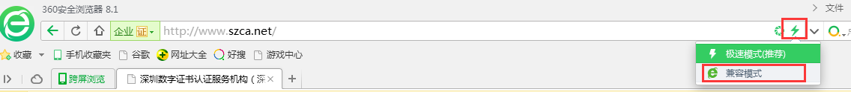
图 2
- 针对win7、win8 64位的操作系统，需使用32位IE浏览器登录，如图3所示。
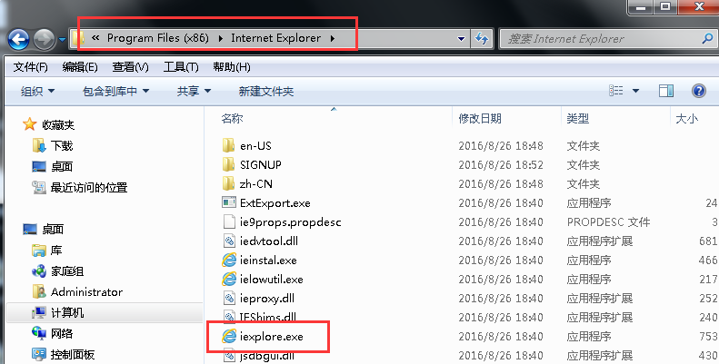
图 3

操作流程
进入电脑左下角的“开始”菜单，在所有程序中找到“SZCA”，打开 “深圳CA数字证书EKEY管理工具”，鼠标双击“卸载”，将电脑上已经安装过的旧版驱动进行卸载。以win7系统为例，如图4所示。
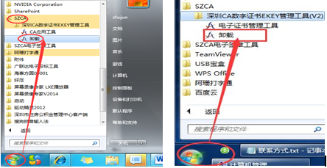
图 4
卸载成功后，登录深圳CA官方网址www.szca.com.cn，进入“客服服务”→“驱动下载”，点击“立即下载”，下载深圳CA驱动程序（不适用于中山公积金、华润万家和永辉超市项目） ，如图5所示：
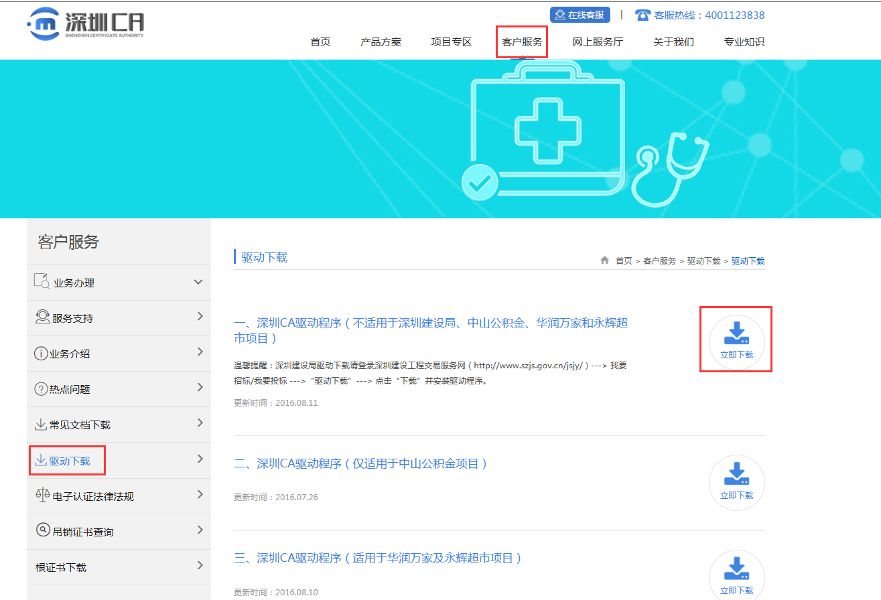
图 5

打开下载后的驱动安装包，鼠标双击打开SZCA_Setup_TY(2.3.0.0).exe进行安装，如图6所示：
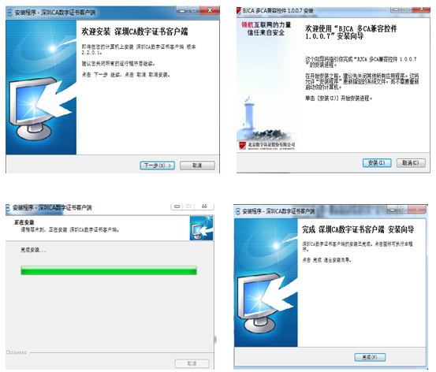
图 6
安装过程中需要关闭浏览器、招投标工具、数字证书工具，如果出现电脑杀毒软件提醒的安全防护，请点击“允许程序所有操作”，如图7所示。
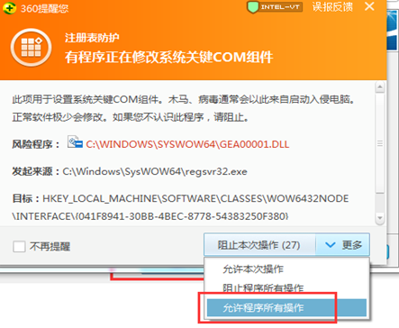

图 7
安装完成后，会弹出驱动界面（驱动版本：2.3.0.0 TY），如图8所示。
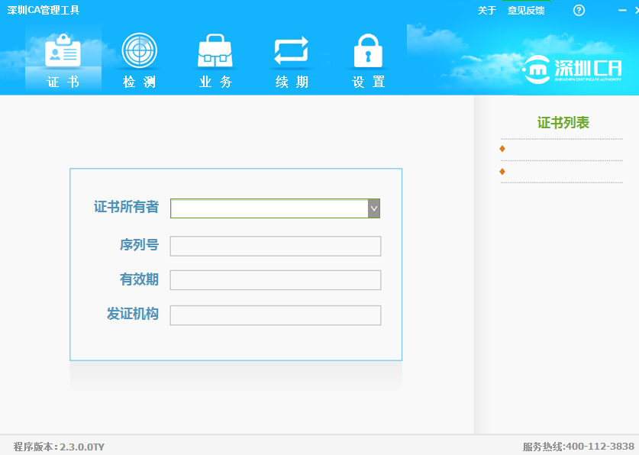
图 8
将证书Ukey重新插入Ukey，驱动正常读取到证书信息后，如图9所示。
注：如果您同时为多个证书进行续期，请只插入一个相关Ukey，带支付下载完成后，再插入第二个Ukey进行续期。
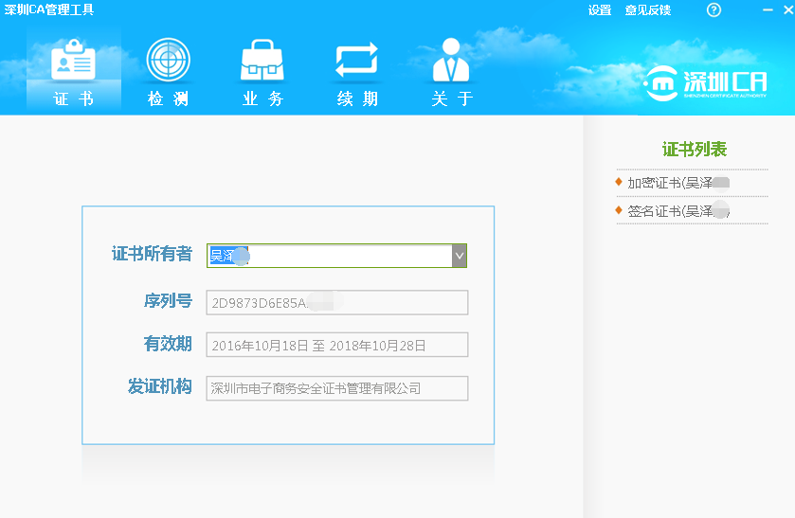
图 9
点击驱动界面上的“续期”，进入“立即续期”，如图10所示。
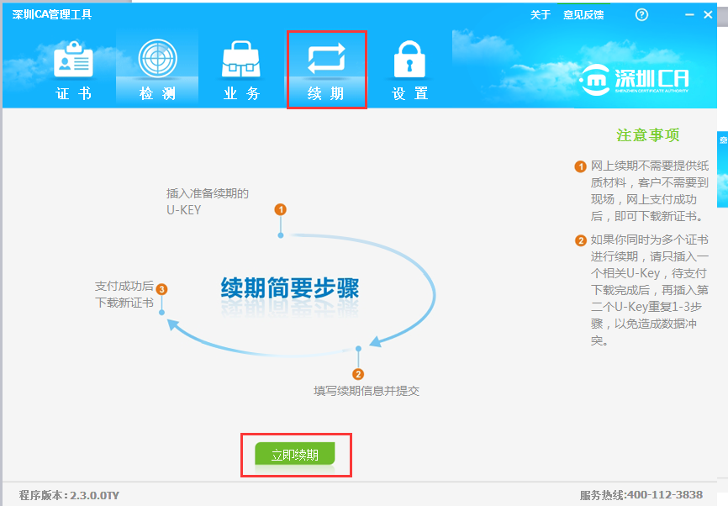
图 10
进入网上续期界面，点击“登录”，如图11所示。
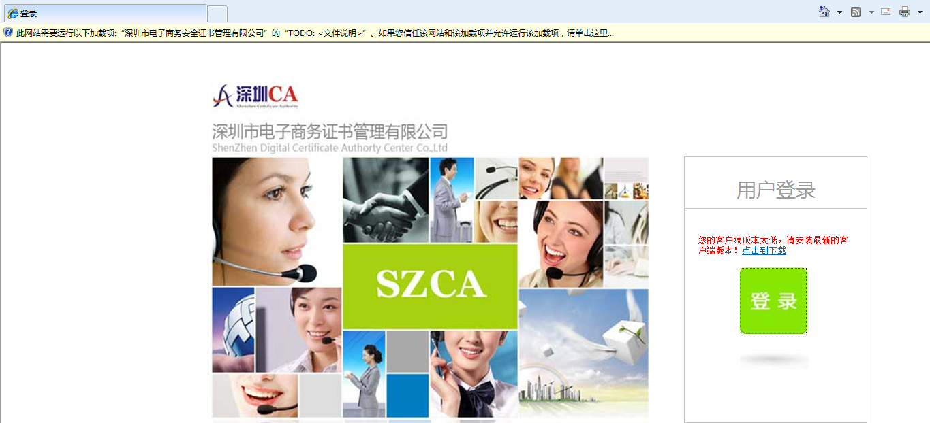
图 11
注：若登录界面出现需要运行加载项提示，需要点击允许所有网站，直到此提示消失，如图12所示。
图 12
如图13所示，弹出选择私钥页面，选择需要续期的证书名字，输入证书密码后点击“确定”。
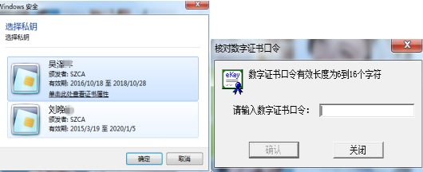
图 13

进入深圳CA数字证书网上服务大厅页面，根据提示填写相关信息。信息填写完成后，勾选“已经阅读并同意了《电子认证服务协议》 ”，点击“申请提交”，如图14，图15所示。
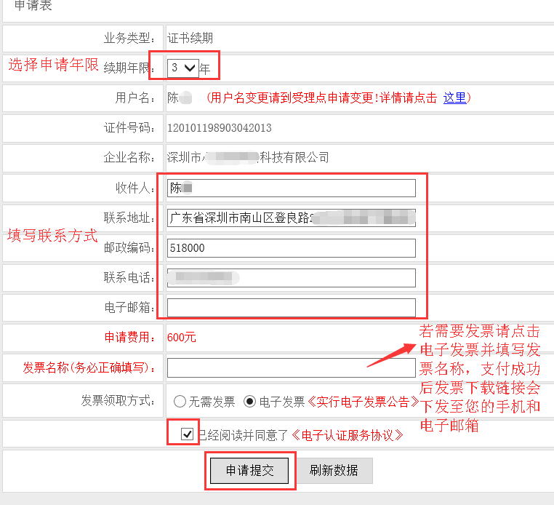
图 14

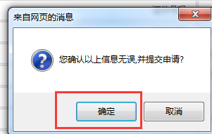
图 15
信息提交成功后，打开支付宝扫一扫付款或者登陆账户付款，如图16所示。
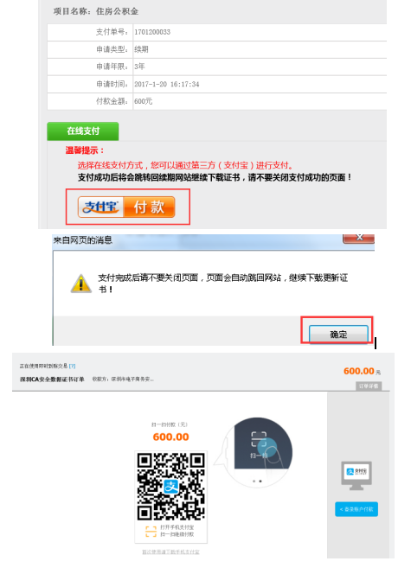
图 16
付款成功后，桌面有下角会弹出提示框“检测到您的证书有更新，请点击开始更新”，在驱动界面点击有效期右边的“下载”进行更新，如图17所示。
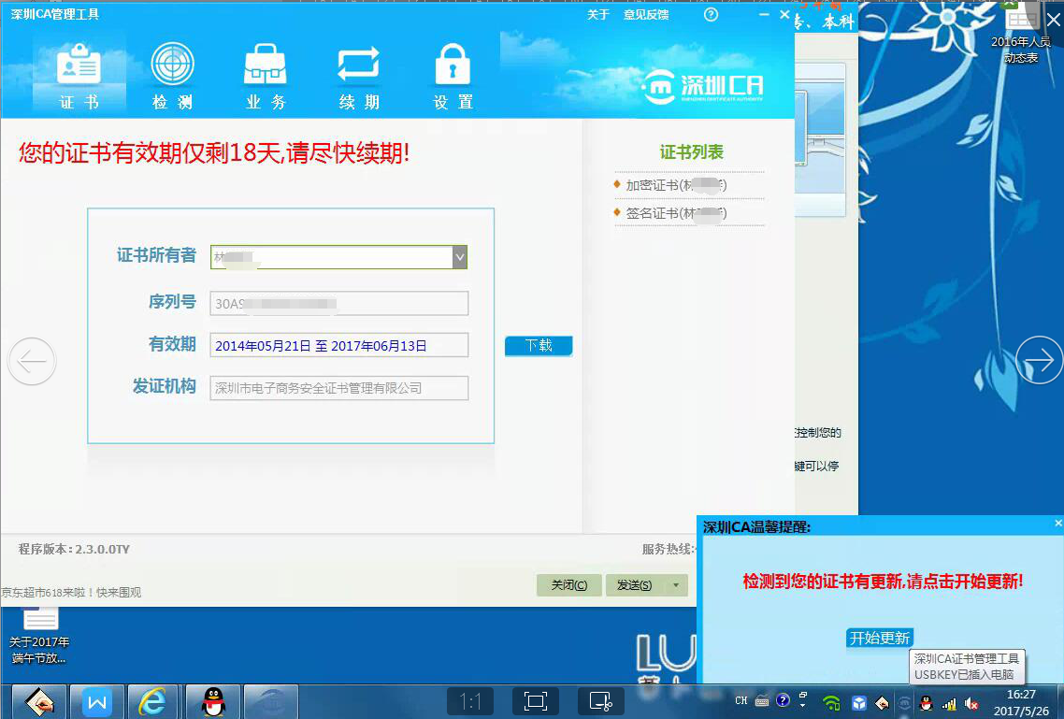
图 17
如图18所示，输入证书PIN码，，输入PIN密码后，根据网络环境不同整个证书续期下载的过程可能要持续3-5分钟，请耐心等待，不要关闭页面。在续期操作的同时，不要拔出数字证书介质，否则会造成证书更新失败，也不要切断网络，否则会造成证书数据传输失败。
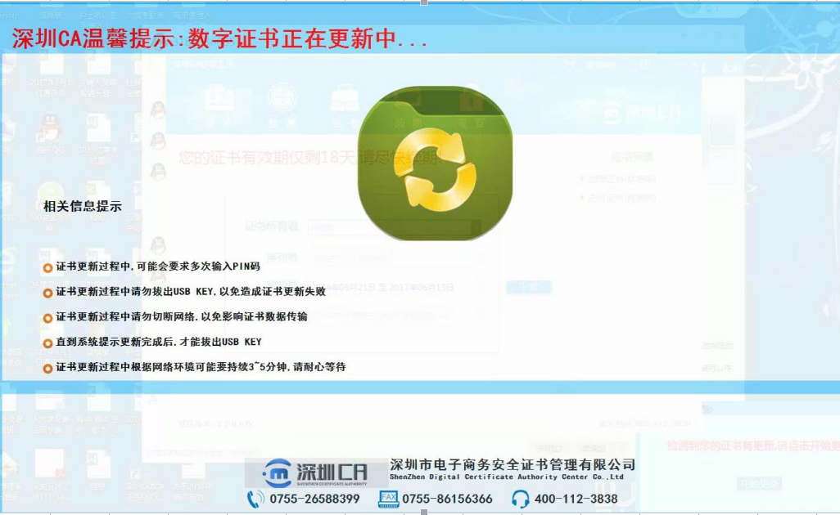
图 18
如图19所示，更新成功后会提示“数字证书更新成功”，有效期已更新为最新日期。
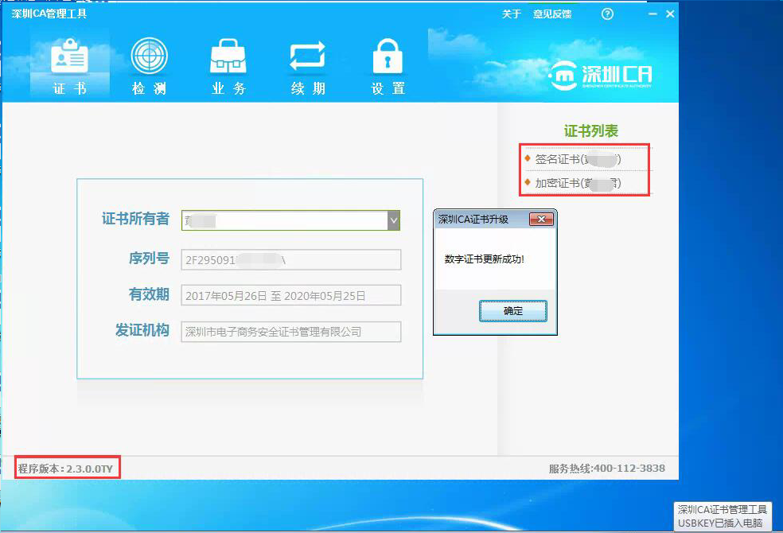
图 19

常见问题
- 网上续期，登录提示“您的客户端版本太低，请安装最新的客户端版本”

原因分析：
- 没有使用IE浏览器登录，或者使用其他浏览器为切换至兼容模式
- 网上续期登录界面相关加载控件未运行
- 针对win 7、win 8 64位的操作系统，使用了64位的IE浏览器登录
解决方法：
- 使用电脑自带IE浏览器进行登录，若使用非IE浏览器需切换至兼容模式进行登录，如图20所示。
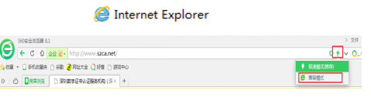
图 20

- 登录界面出现需要运行加载项提示，需要点击允许所有网站，直到此提示消失，如图21所示。
图 21

- 进入我的电脑C盘，打开Program Files (x86)找到Internet Explorer的文件夹，双击打开大三个IE浏览器图标，如图所示。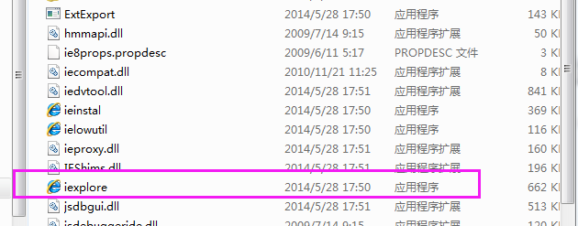
图 22

- 网上续期，登录提示“无法获取证书，请确认是否已经插入key”
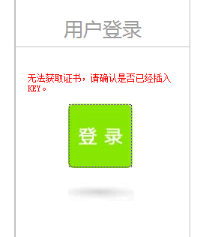
原因分析：
- 深圳CA驱动没有正常运行
- 针对win 7、win 8 系统电脑权限设置过高
解决方法：
- 进入电脑做下角开始菜单，在程序中找到SZCA→深圳CA数字证书管理工具→卸载，鼠标双击“卸载”。卸载成功后，登录深圳CA官网www.szca.com.cn，进入客户服务→驱动下载，下载深圳CA驱动程序（不适用于中山公积金、华润万家和永辉超市项目），如图23所示。
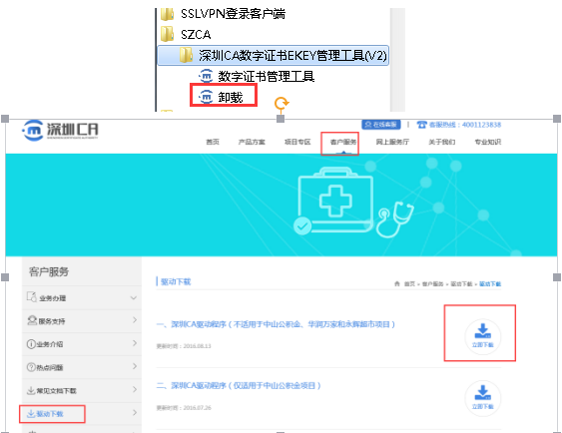
图 23

- 进入电脑控制面板→系统和安全→操作中心→更改用户账户控制设置，将电脑的UAC权限调至最低，如图24所示。
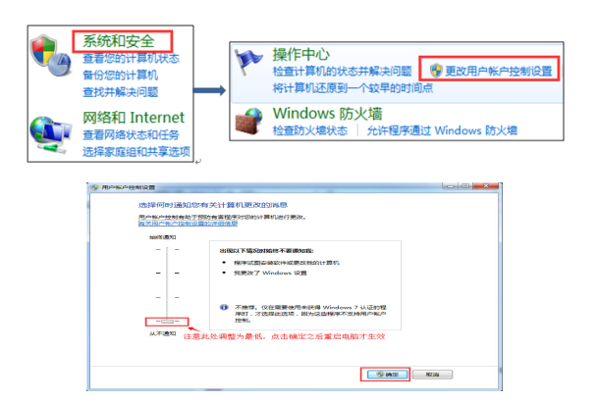
图 24
备注：若不这样设置，那么需要鼠标右击IE浏览器，选择以管理员身份运行，如图25所示。
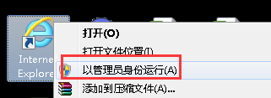
图 25

客户服务支持
客户服务热线：400-112-3838
0755-26588388
官方网址：www.szca.com.cn
微信公账号： 

